### **Задача 1**

Розрахувати зварне з’єднання внапусток кутика з косинкою при дії сили *F* за даними таблиці. При виборі допустимих напружень, врахувати характер навантаження. З’єднання варто сконструювати рівноміцним цільному елементу. Відсутні дані прийняти самостійно.

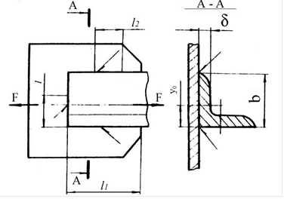

|  |  |  |  |  |  |  |  |  |  |  |  |  |  |
| --- | --- | --- | --- | --- | --- | --- | --- | --- | --- | --- | --- | --- | --- |
| Дані для розрахунків | Варіант | | | | | | | | | | | | |
| 1 | 2 | 3 | 4 | | 5 | 6 | | 7 | 8 | | 9 | 10 |
| *F,* кH | 110 | 105 | 100 | 95 | | 90 | 85 | | 80 | 75 | | 70 | 65 |
| Тип електроду | Э34 | Э34 | Э38 | Э38 | | Э42 | Э42 | | Э42А | Э42А | | Э46А | Э46А |
| Спосіб зварювання | Ручний | | | | | | | Автоматичний | | | | | |
| Характер навантаження | Статичний | | | | Пульсуючий | | | | | | Знакозмінний | | |

### **Задача 2**

Розрахувати зварне з’єднання двухдискового зубчастого колеса, що передає потужність *P* при частоті обертання *n*, за даними таблиці. Матеріал диска – сталь Ст3, матеріал маточини й обода – Сталь 20. Тип електрода і спосіб зварювання вибрати самостійно.

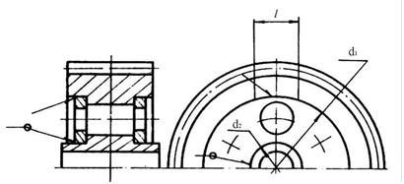

|  |  |  |  |  |  |  |  |  |  |  |
| --- | --- | --- | --- | --- | --- | --- | --- | --- | --- | --- |
| Дані для розрахунків | Варіант | | | | | | | | | |
| 1 | 2 | 3 | 4 | 5 | 6 | 7 | 8 | 9 | 10 |
| *P,* кВт | 140 | 150 | 160 | 170 | 180 | 180 | 190 | 190 | 200 | 200 |
| *n,* об/хв | 40 | 50 | 50 | 60 | 60 | 70 | 70 | 80 | 80 | 90 |
| *d1 ,*мм | 180 | 190 | 200 | 210 | 220 | 230 | 240 | 250 | 260 | 270 |
| *d2 ,*мм | 500 | 500 | 550 | 600 | 650 | 700 | 750 | 800 | 850 | 900 |

### **Задача 3**

Розрахувати зварні шви, що з'єднують зубчастий вінець з диском колеса, яке передає потужність *P* при кутовій швидкості ω за даними таблиці. Матеріал деталей з'єднання – Сталь 20. Зварювання ручне, тип електрода – Э42. Довжина одного флангового шва *l* ≤ 60 k. Відсутні дані прийняти самостійно.

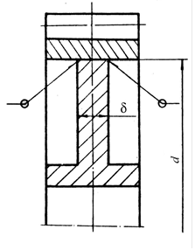

|  |  |  |  |  |  |  |  |  |  |  |
| --- | --- | --- | --- | --- | --- | --- | --- | --- | --- | --- |
| Дані для розрахунків | Варіант | | | | | | | | | |
| 1 | 2 | 3 | 4 | 5 | 6 | 7 | 8 | 9 | 10 |
| *P,* кВт | 50 | 60 | 70 | 80 | 90 | 100 | 110 | 120 | 130 | 140 |
| *ω,* | 12 | 13 | 14 | 15 | 16 | 17 | 18 | 19 | 20 | 21 |
| *d*, мм | 300 | 350 | 400 | 450 | 500 | 550 | 600 | 650 | 700 | 750 |
| *δ,*мм | 15 | 15 | 18 | 18 | 20 | 22 | 25 | 25 | 25 | 25 |